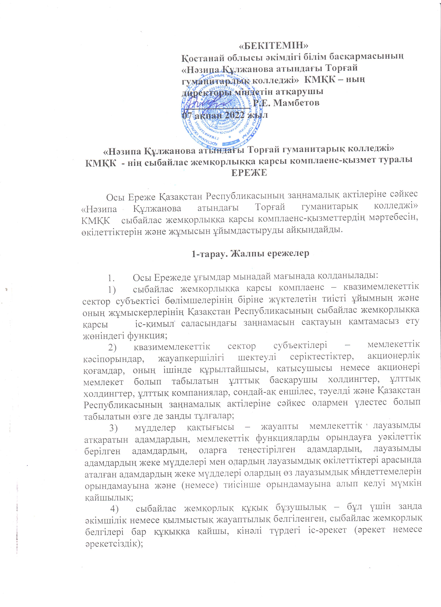

«БЕКІТЕМІН»
Қостанай облысы әкімдігі білім басқармасының
«Нәзипа Құлжанова атындағы Торғай гуманитарлық колледжі» КМҚК – ның директоры міндетін атқарушы
_____________ Р.Е. Мамбетов
07 ақпан 2022 жыл

«Нәзипа Құлжанова атындағы Торғай гуманитарық колледжі»
КМҚК - нің сыбайлас жемқорлыққа қарсы комплаенс-қызмет туралы ЕРЕЖЕ

Осы Ереже Қазақстан Республикасының заңнамалық актілеріне сәйкес «Нәзипа Құлжанова атындағы Торғай гуманитарық колледжі»
КМҚК сыбайлас жемқорлыққа қарсы комплаенс-қызметтердің мәртебесін, өкілеттіктерін және жұмысын ұйымдастыруды айқындайды.

1-тарау. Жалпы ережелер

1. Осы Ережеде ұғымдар мынадай мағынада қолданылады:
1) сыбайлас жемқорлыққа қарсы комплаенс – квазимемлекеттік сектор субъектісі бөлімшелерінің біріне жүктелетін тиісті ұйымның және оның жұмыскерлерінің Қазақстан Республикасының сыбайлас жемқорлыққа қарсы іс-қимыл саласындағы заңнамасын сақтауын қамтамасыз ету жөніндегі функция;
2) квазимемлекеттік сектор субъектілері – мемлекеттік кәсіпорындар, жауапкершілігі шектеулі серіктестіктер, акционерлік қоғамдар, оның ішінде құрылтайшысы, қатысушысы немесе акционері мемлекет болып табылатын ұлттық басқарушы холдингтер, ұлттық холдингтер, ұлттық компаниялар, сондай-ақ еншілес, тәуелді және Қазақстан Республикасының заңнамалық актiлерiне сәйкес олармен үлестес болып табылатын өзге де заңды тұлғалар;
3) мүдделер қақтығысы – жауапты мемлекеттік лауазымды атқаратын адамдардың, мемлекеттік функцияларды орындауға уәкілеттік берілген адамдардың, оларға теңестірілген адамдардың, лауазымды адамдардың жеке мүдделері мен олардың лауазымдық өкілеттіктері арасында аталған адамдардың жеке мүдделері олардың өз лауазымдық міндеттемелерін орындамауына және (немесе) тиісінше орындамауына алып келуі мүмкін қайшылық;
4) сыбайлас жемқорлық құқық бұзушылық – бұл үшін заңда әкімшілік немесе қылмыстық жауаптылық белгіленген, сыбайлас жемқорлық белгілері бар құқыққа қайшы, кінәлі түрдегі іс-әрекет (әрекет немесе әрекетсіздік);
5) сыбайлас жемқорлық тәуекелі – сыбайлас жемқорлық құқық бұзушылықтарды жасауға ықпал ететін себептер мен жағдайлардың туындау мүмкіндігі;
6) сыбайлас жемқорлықтың алдын алу – сыбайлас жемқорлыққа қарсы іс-қимыл субъектілерінің алдын алу шаралары жүйесін әзірлеу және енгізу арқылы сыбайлас жемқорлық құқық бұзушылықтар жасауға ықпал ететін себептер мен жағдайларды зерделеу, анықтау, шектеу және жою жөніндегі қызметі.
2. Квазимемлекеттік сектор субъектілерінде сыбайлас жемқорлыққа қарсы комплаенсті жүзеге асыратын құрылымдық бөлімшелер «Сыбайлас жемқорлыққа қарсы іс-қимыл туралы» Қазақстан Республикасының заңнамасына (бұдан әрі – Заң) және квазимемлекеттік сектор субъектісінің ішкі құжаттарына сәйкес айқындалады.
3. Сыбайлас жемқорлыққа қарсы комплаенс-қызметтер директорлар кеңесінің, қадағалау кеңесінің (ол болған кезде) шешімімен немесе квазимемлекеттік сектор субъектісінің өзге тәуелсіз басқару органы құрады.
4. Сыбайлас жемқорлыққа қарсы комплаенс-қызметтердің құрылымы мен штат санын (сандық құрамын) директорлар кеңесінің, қадағалау кеңесінің (ол болған кезде) немесе өзге де тәуелсіз басқару органының келісімі бойынша квазимемлекеттік сектор субъектісінің бірінші басшысы бекітеді.
5. Сыбайлас жемқорлыққа қарсы комплаенс-қызметтер жұмыскерлерінің функционалдық міндеттемелері, құқықтары мен жауапкершілігі квазимемлекеттік сектор субъектісіндегі сыбайлас жемқорлыққа қарсы комплаенс-қызмет туралы ереженің негізінде әзірленетін тиісті лауазымдық нұсқаулықтармен айқындалады және оларды директорлар кеңесімен, қадағалау кеңесімен (ол болған кезде) немесе өзге тәуелсіз басқару органымен келісу бойынша квазимемлекеттік сектор субъектісінің бірінші басшысы бекітеді.
Сыбайлас жемқорлыққа қарсы комплаенс-қызмет туралы тиісті акт квазимемлекеттік сектор субъектісінің ресми интернет-ресурсында орналастырылады және ұйымның барлық жұмыскерлерінің назарына жеткізіледі.

2-тарау. Сыбайлас жемқорлыққа қарсы комплаенс-қызметтердің мәртебесі

6. Сыбайлас жемқорлыққа қарсы комплаенс-қызмет квазимемлекеттік сектор субъектісінің бөлімшесі болып табылады, басқа құрылымдық бөлімшелерден тәуелсіз, директорлар кеңесіне, қадағалау кеңесіне (ол болған кезде) немесе квазимемлекеттік сектор субъектісінің өзге де тәуелсіз басқару органына бағынады және есеп береді.
7. Сыбайлас жемқорлыққа қарсы комплаенс-қызмет квазимемлекеттік сектор субъектісінде сыбайлас жемқорлыққа қарсы іс-қимыл жөніндегі шараларды қабылдауда және іске асыруда тәуелсіз.
8. Сыбайлас жемқорлыққа қарсы комплаенс-қызмет квазимемлекеттік сектор субъектісінің басқа құрылымдық бөлімшелерінің құзыретіне жататын жұмыстарға, сондай-ақ оның өкілеттіктеріне жатпайтын бағдарламалар мен жобаларды дайындауға немесе орындауға тартылмайды.
9. Сыбайлас жемқорлыққа қарсы комплаенс-қызметтің жұмыскерлеріне квазимемлекеттік сектор субъектілерінің ішкі нормативтік құжаттамасының ережелері қолданылады.
10. Квазимемлекеттік сектор субъектісінің сыбайлас жемқорлыққа қарсы комплаенс-қызметінің басшысын тағайындау және босату сыбайлас жемқорлыққа қарсы іс-қимыл жөніндегі уәкілетті органды тиісті хабардар ете отырып жүзеге асырылады.
11. Сыбайлас жемқорлыққа қарсы комплаенс - қызметтің жұмысын бағалауды сыбайлас жемқорлыққа қарсы іс-қимыл жөніндегі уәкілетті орган жүргізеді.

3-тарау. Сыбайлас жемқорлыққа қарсы комплаенс-қызметтердің мақсаттары, міндеттері, қағидаттары, функциялары, құқықтары мен міндеттемелері

12. Сыбайлас жемқорлыққа қарсы комплаенс-қызметтің негізгі мақсаты тиісті квазимемлекеттік сектор ұйымының және оның жұмыскерлерінің Қазақстан Республикасының Сыбайлас жемқорлыққа қарсы іс-қимыл туралы заңнамасын сақтауын қамтамасыз ету, сондай-ақ сыбайлас жемқорлыққа қарсы іс-қимыл жөніндегі іс-шаралардың іске асырылуына мониторинг жүргізу болып табылады.
13. Сыбайлас жемқорлыққа қарсы комплаенс-қызметтің мақсаттары:
1) сыбайлас жемқорлыққа қарсы іс-қимыл мәселелері бойынша сыртқы реттеушілік талаптар мен ең үздік халықаралық практиканың сақталуын қамтамасыз ету;
2) сыбайлас жемқорлыққа қарсы іс-қимылдың негізгі қағидаттарын Заңға сәйкес сақтауды қамтамасыз ету;
3) cыбайлас жемқорлық тәуекелдерін анықтау, бағалау және қайта бағалау;
4) Заңға сәйкес сыбайлас жемқорлыққа қарсы іс-қимыл жөніндегі шаралар жүйесін тиімді іске асыру болып табылады.
14. Сыбайлас жемқорлыққа қарсы комплаенс-қызметтер мынадай қағидаттарды басшылыққа алады:
1) басшылықтың сыбайлас жемқорлыққа қарсы комплаенс тиімділігіне мүдделілігі;
2) cыбайлас жемқорлыққа қарсы комплаенс-қызметтің міндеттерін орындау үшін қажетті өкілеттіктер мен ресурстардың жеткіліктілігі;
3) сыбайлас жемқорлыққа қарсы комплаенс-қызметтің тәуелсіздігі;
4) сыбайлас жемқорлыққа қарсы комплаенс-қызмет қызметінің ақпараттық ашықтығы;
5) сыбайлас жемқорлыққа қарсы комплаенсті жүзеге асырудың үздіксіздігі;
6) сыбайлас жемқорлыққа қарсы комплаенсті жетілдіру болып табылады.
15. Сыбайлас жемқорлыққа қарсы комплаенс-қызметтердің функциялары:
1) квазимемлекеттік сектор субъектісінің сыбайлас жемқорлыққа қарсы іс-қимылының ішкі саясатын әзірлейді;
2) ұйым қызметінің ерекшелігін ескере отырып, квазимемлекеттік сектор субъектісінің жұмыскерлері үшін сыбайлас жемқорлыққа қарсы
іс-қимыл жөніндегі нұсқаулықты әзірлейді;
3) квазимемлекеттік сектор субъектісінде сыбайлас жемқорлыққа қарсы іс-қимыл және сыбайлас жемқорлыққа қарсы мәдениетті қалыптастыру мәселелері бойынша түсіндіру іс-шараларын жүргізеді;
4) корпоративтік әдеп құндылықтарын насихаттайды;
5) квазимемлекеттік сектор субъектісі жұмыскерлерінің сыбайлас жемқорлыққа қарсы заңнаманы, сондай-ақ корпоративтік әдеп кодексін (болған кезде) сақтауын бақылауды қамтамасыз етеді;
6) квазимемлекеттік сектор субъектісінің жұмыскерлерін сыбайлас жемқорлыққа қарсы іс-қимыл мәселелері бойынша оқытуды ұйымдастырады;
7) құрылымдық бөлімшелердің ұйымның және жұмыскерлердің қызметінде сыбайлас жемқорлыққа қарсы іс-қимылдың ішкі бағдарламасын орындауына мониторингті әзірлейді және жүргізеді;
8) «Сыбайлас жемқорлық тәуекелдеріне ішкі талдау жүргізудің үлгілік қағидаларын бекіту туралы» Қазақстан Республикасы Мемлекеттік қызмет істері және сыбайлас жемқорлыққа қарсы іс-қимыл агенттігі Төрағасының 2016 жылғы 19 қазандағы №12 бұйрығына сәйкес азаматтық және бизнес-қоғамдастық институттарының өкілдерін тарта отырып, сыбайлас жемқорлық тәуекелдеріне ішкі талдау жүргізеді;
9) сыбайлас жемқорлыққа қарсы іс-қимыл жөніндегі уәкілетті органның және квазимемлекеттік сектор субъектісінің бірінші басшыларының бірлескен шешімі бойынша жүргізілетін, квазимемлекеттік сектор субъектісінің қызметіндегі сыбайлас жемқорлық тәуекелдерін сыртқы талдауға қатысады;
10) квазимемлекеттік сектор субъектілеріне сыбайлас жемқорлық тәуекелдерін басқаруды жүзеге асырады;
11) мүдделер қақтығысын, оның ішінде жұмысқа орналастыру мәселелерін анықтау, мониторингілеу және реттеу бойынша шаралар қабылдайды;
12) квазимемлекеттік сектор субъектісінде сыйлықтар мен өкілдік шығыстар мәселелерін реттеу бойынша шаралар қабылдайды;
13) қаржылық мәмілелер кезінде контрагенттерді тексеруді жүзеге асырады;
14) квазимемлекеттік сектор субъектісіндегі сыбайлас жемқорлық фактілері туралы өтініштер (шағымдар) негізінде, қызметтік тексерулер жүргізеді және/немесе оларға қатысады;
15) мемлекеттік функцияларды орындауға уәкілеттік берілген адамдарға теңестірілген адамдар санатына жататын квазимемлекеттік сектор субъектісі жұмыскерлерінің сыбайлас жемқорлыққа қарсы шектеулерді Заңға сәйкес сақтауы тұрғысынан мониторинг жүргізеді;
16) сыбайлас жемқорлыққа қарсы заңнамадағы, квазимемлекеттік сектор субъектілеріндегі сыбайлас жемқорлыққа байланысты істер бойынша сот практикасындағы өзгерістерге мониторинг пен талдау жүргізеді;
17) құрылымдық бөлімшелердің және квазимемлекеттік сектор субъектілері жұмыскерлерінің сыбайлас жемқорлыққа қарсы шараларды іске асыру тиімділігіне бағалау жүргізеді;
18) сыбайлас жемқорлыққа қарсы іс-қимыл мәселелері бойынша құрылымдық бөлімшелер мен квазимемлекеттік сектор субъектісі қызметкерлерінің тиісті ақпаратын тыңдайды;
19) квазимемлекеттік сектор субъектісінің басшысына анықталған сыбайлас жемқорлық тәуекелдерін жою, квазимемлекеттік сектор субъектісінің қызметін ұйымдастырудың ішкі процестерінің тиімділігін арттыру бойынша ұсынымдар енгізеді;
20) сыбайлас жемқорлыққа қарсы қабылданған шаралар бойынша есептер мен ақпаратты сыбайлас жемқорлыққа қарсы іс-қимыл жөніндегі уәкілетті органға жібереді;
21) жыл сайын квазимемлекеттік сектор субъектісінің директорлар кеңесі, қадағалау кеңесі (ол болған кезде) немесе өзге де тәуелсіз басқару органы, сондай-ақ сыбайлас жемқорлыққа қарсы іс-қимыл жөніндегі уәкілетті органның басшысы алдында атқарылған жұмыс туралы есеп береді.
15. Сыбайлас жемқорлыққа қарсы комплаенс-қызметтердің құқықтары:
1) ұйымның ішкі құжаттарымен регламенттелген, бекітілген рәсімдер шеңберінде квазимемлекеттік сектор субъектісінің құрылымдық бөлімшелерінен ақпарат пен материалдарды, оның ішінде коммерциялық және қызметтік құпияны құрайтын ақпарат пен материалдарды сұрату және алу;
2) өз құзыретіне жататын мәселелерді квазимемлекеттік сектор субъектісінің директорлар кеңесінің, қадағалау кеңесінің (ол болған кезде) немесе өзге де тәуелсіз басқару органының қарауына шығаруға бастамашылық жасау;
3) ықтимал сыбайлас жемқорлық құқық бұзушылықтар немесе Қазақстан Республикасының сыбайлас жемқорлыққа қарсы іс-қимыл туралы заңнамасын бұзушылықтар туралы келіп түскен хабарламалар бойынша қызметтік тексерулер жүргізуге бастамашылық жасау;
4) квазимемлекеттік сектор субъектісінің басшыларынан және басқа
да жұмыскерлерінен қызметтік тергеп-тексерулер шеңберінде жазбаша түсініктемелер беруді талап ету;
5) Қазақстан Республикасының сыбайлас жемқорлыққа қарсы заңнамасын жетілдіру бойынша ұсыныстар әзірлеу және оларды сыбайлас жемқорлыққа қарсы іс-қимыл жөніндегі уәкілетті органның қарауына ұсыну;
6) өз құзыреті шегінде ішкі нормативтік құжаттардың жобаларын әзірлеуге қатысу;
7) квазимемлекеттік сектор субъектісінде сыбайлас жемқорлыққа қарсы іс-қимыл бойынша жұмыста консультациялық көмек көрсету;
8) квазимемлекеттік сектор субъектісінде сыбайлас жемқорлыққа қарсы заңнаманы бұзудың бар немесе ықтимал мүмкіндігі туралы хабарламалар келіп түсуі мүмкін ақпарат беру арналарын құру не сыбайлас жемқорлыққа қарсы
іс-қимыл жөніндегі іс-шаралардың тиімділігін арттыру жөнінде ұсыныстар енгізу.
16. Сыбайлас жемқорлыққа қарсы комплаенс-қызметтердің міндеттемелері:
1) квазимемлекеттік сектор субъектісі және оның үлестес тұлғалары туралы ақпараттың, егер онда дайындалып жатқан сыбайлас жемқорлық құқық бұзушылық туралы деректер болмаса, сыбайлас жемқорлыққа қарсы комплаенс-қызмет функцияларын жүзеге асыру кезеңінде белгілі болған инсайдерлік ақпараттың құпиялылығын сақтайды;
2) сыбайлас жемқорлықтың, корпоративтік әдеп кодексін және сыбайлас жемқорлыққа қарсы комплаенс мәселелері бойынша өзге де ішкі саясаттар мен рәсімдерді бұзудың болжамды немесе нақты фактілері бойынша жүгінген адамдардың құпиялылығын қамтамасыз етеді;
3) сыбайлас жемқорлыққа қарсы заңнаманы бұзудың болуына немесе ықтимал мүмкіндігіне байланысты кез келген жағдайлар туралы директорлар кеңесін, қадағалау кеңесін (ол болған кезде) немесе квазимемлекеттік сектор субъектісінің өзге де тәуелсіз басқару органын уақтылы хабардар етеді;
4) квазимемлекеттік сектор субъектісі жұмыскерлерінің әрекеттерінде қылмыстық немесе әкімшілік сыбайлас жемқорлық құқық бұзушылықтар белгілері анықталған жағдайларда, материалдарды тиісті дәлелдемелермен бірге сыбайлас жемқорлыққа қарсы іс-қимыл жөніндегі уәкілетті органға береді;
5) квазимемлекеттік сектор субъектісінің белгіленген жұмыс режиміне кедергі келтірмейді;
6) қызметтік және кәсіби әдеп талаптарын сақтайды.
17. Сыбайлас жемқорлыққа қарсы комплаенс-қызмет өзіне жүктелген функциялар мен міндеттердің уақтылы және сапалы орындалуын қамтамасыз етеді.

4-тарау. Сыбайлас жемқорлыққа қарсы комплаенс-қызметтердің есептілігі

18. Сыбайлас жемқорлыққа қарсы комплаенс-қызмет сыбайлас жемқорлыққа қарсы іс-қимыл жөніндегі уәкілетті орган мен оның аумақтық бөлімшелеріне әдістемелік және ақпараттық қолдау көрсетеді.
19. Сыбайлас жемқорлыққа қарсы комплаенс-қызмет тоқсан сайын сыбайлас жемқорлыққа қарсы қабылданған шаралар бойынша есептер мен ақпаратты сыбайлас жемқорлыққа қарсы іс-қимыл жөніндегі уәкілетті органға жібереді.
20. Сыбайлас жемқорлыққа қарсы комплаенс-қызмет жыл сайын сыбайлас жемқорлыққа қарсы іс-қимыл жөніндегі жылдық есепті директорлар кеңесіне, қадағалау кеңесіне (ол болған кезде) немесе квазимемлекеттік сектор субъектісінің өзге де тәуелсіз басқару органына ұсынады.
21. Квазимемлекеттік сектор субъектісіне сыбайлас жемқорлықтың алдын алу бойынша жүргізіліп жатқан іс-шаралар туралы өздерінің контрагенттерін, іскерлік әріптестерін, азаматтық қоғам институттарын тұрақты негізде хабардар ету ұсынылады.

